Уют в доме. (04.02, 08.02)
Мягкая игрушка.

Гриб мухомор
Вам понадобятся:
- ткань подходящего цвета (ножку и низ шляпки необязательно делать белыми, подойдет бежевый, светло-коричневый или сероватый оттенок ткани);
- иголка, нитки в тон ткани;
- наполнитель для изделия: синтепон, холлофайбер, синтепух или что-то подобное.
По структуре и форме мухомор немного отличается от остальных благородных грибов. Это учитывается в выкройке гриба. У него есть юбочка, а низ шляпки — пластинчатый, что в текстильном варианте будет "изображено" в виде складок либо нарисовано акриловыми красками. Кроме того, шляпка у "классических" мухоморов немного заостренная и продолговатая.
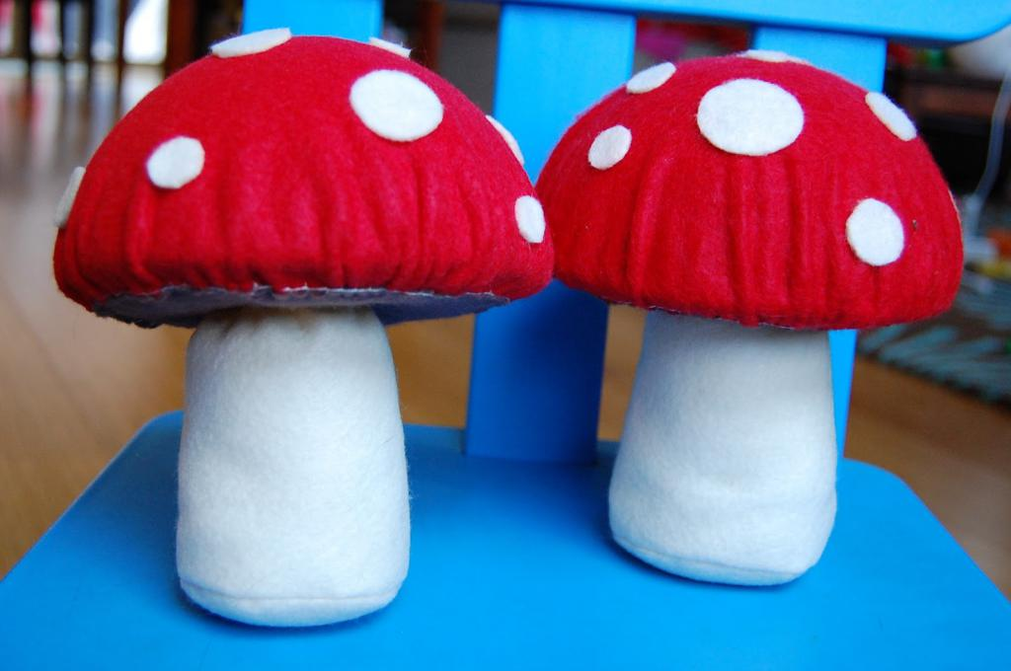
Чтобы разобраться, как сшить грибочек своими руками, обратите внимание на размер, указанный на чертеже. Выкройка рассчитана на гриб размером с ладонь.
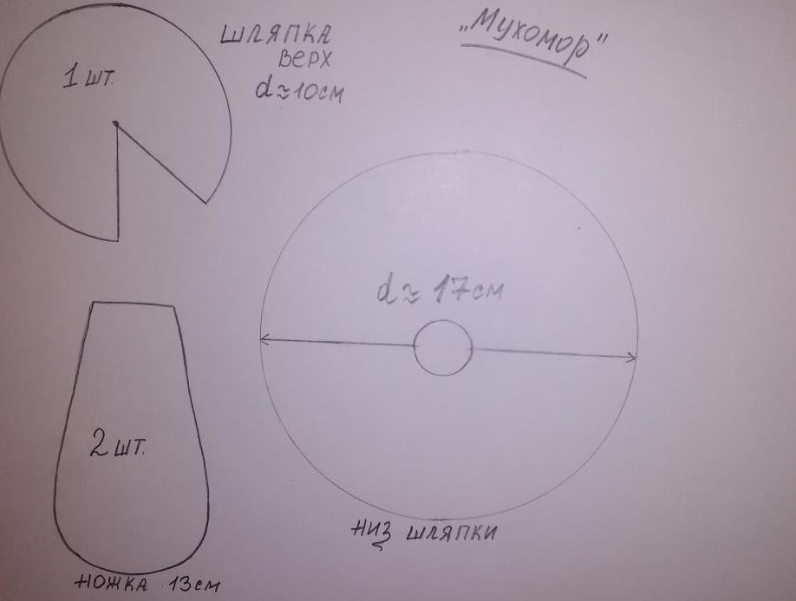
- Сшейте детали ножки, выверните и плотно набейте наполнителем.
- Прошейте верхнюю часть шляпки, нижнюю соберите в складочку, соедините обе детали, сложенные лицевыми сторонами друг к другу. Скорректируйте размер нижней части, отрежьте лишнее.
- Выверните , плотно набейте наполнителем шляпку.
- Потайным швом соедините ножку и шляпку гриба.
- Пришейте "юбочку" (кружевную тесьму, собранную "в складочки") на сантиметр ниже шляпки. Мухомор готов.
https://youtu.be/_ofI8sQBJP0

